

Rapport Du Projet De Fin D’Études

4ème Année Ingénierie Informatiques Et Réseaux

**SUJET**

***Optimisation D’Energie D’une Batterie***

**Réalisé par : Encadré par :**

Mlle. Housna AGHZER Mme. Asmae IDALENE

Mlle. Hayat EL ALLAOUY

**Membre de jury :**

Mme. Asmae IDALENE

Mme. Chaimaa AANIBOU

Année Universitaire 2022-2023

**\*\*\*Dédicace\*\*\***

***À nos chers parents***

*Que nulle dédicace ne puisse exprimer ce qu’on leurs dois, pour leur patience illimitée, leurs sacrifices et leur soutien et encouragement dans notre parcours. Trésors de bonté, de générosité et de tendresse.*

***À nos chers frères et sœurs***

*Pour leur grand amour et respect pour nous.*

***À nos camarades de classe***

*Avec qui nous avons passé des instants inoubliables, vous avez donné goût à tous nos instants à l’école.*

***À notre Encadrante***

*Mme. Asmae IDALENE pour leur encadrement, conseils et suivis pendant la réalisation de notre projet.*

***À notre jury***

*Mme. Asmae IDALENE, Mme Chaimaa AANIBOU merci pour votre présence et le temps que vous avez consacré pour évaluer notre travail.*

***À tous ceux qu’on chère !***

***Housna, Hayat***

**\*\*\*Remerciements\*\*\***

À notre Encadrante

***Mme Asmae IDALENE***

On a eu l’honneur d’être parmi vos élèves et de bénéficier de vos

riches conseils. Vos qualités pédagogiques et humaines sont

pour nous un modèle.

Votre gentillesse, et votre disponibilité permanente ont toujours

suscité notre admiration.

Veuillez bien madame recevoir nos remerciements pour le grand

honneur que vous nous avez fait d’accepter l’encadrement de ce projet de fin

d’études.

On tient à présenter nos plus vifs remerciements à Mme ***Chaimaa AANIBOU***,

pour sa présence aujourd’hui.

On doit un remerciement à Monsieur ***Ouzbad*** notre directeur,

et notre responsable de stages

Madame ***Meriem MaaTalla***.

Sans oublier tous les professeurs de l’école ***EMSI*** pour leurs qualités

scientifiques et pédagogiques.

On tient à remercier chaleureusement, toute l’équipe de notre école et

tous ceux qui, de prés ou de loin, nous ont apporté leurs sollicitudes

pour accomplir ce projet.

**Liste des figures**

|  |  |  |
| --- | --- | --- |
| **Figures** | **Titres** | **Pages** |
| Figure 1 | Diagramme de cas d’utilisation | Page 18 |
| Figure 2 | Diagramme de classe | Page 19 |
| Figure 3 | Diagramme de séquence d’optimisation d’énergie | Page 20 |
| Figure 4 | Diagramme de Gantt | Page 21 |
| Figure 5 | Modèle conceptuel de données (MCD) | Page 24 |
| Figure 6 | Modèle logique de données (MLD) | Page 25 |
| Figure 7 | La table user | Page 26 |
| Figure 8 | La table application | Page 26 |
| Figure 9 | La table battery | Page 26 |
| Figure 10 | La table energySaver | Page 27 |
| Figure 11 | La table energyOptimizationTask | Page 27 |
| Figure 12 | La table optimizationStrategy | Page 27 |
| Figure 13 | L’interface utilisateur avant l’analyse de la batterie | Page 35 |
| Figure 14 | L’interface utilisateur après l’analyse de la batterie | Page 36 |
| Figure 15 | L’interface utilisateur pendant la sélection des applications | Page 37 |
| Figure 16 | L’interface des applications qui peuvent consommer beaucoup d’énergie | Page 38 |

**Table de matières**

***Introduction générale*7**

***Chapitre 1 : Contexte* *général du projet*8**

1. Introduction 9
2. L’importance des applications d’optimisation d’énergie 9
3. L’étude de l’éxistant 9
4. Analyse de l’éxistant9
5. Critique de l’éxistant10
6. Les solutions proposées10
7. Cahier de charge10
8. Conclusion 11

***Chapitre 2 : Organisation*12**

1. Introduction 13
2. Méthodologie 13
3. Équipe15
4. Contraintes15
5. Conclusion 15

***Chapitre 3 :* *Analyse des besoins*16**

1. Introduction17
2. Les besoins fonctionnels17
3. Les besoins non fonctionnels17
4. Les acteurs17
5. Le diagramme de cas d’utilisation18
6. Le diagramme de classe 19
7. Le diagramme de séquence 19
8. La durée du projet (Diagramme de Gantt)21
9. Conclusion 22

***Chapitre 4 : Conception* *du projet*23**

1. Introduction 24
2. Modèle conceptuel de données (MCD) 24
3. Modèle logique de données (MLD) 25
4. Partie base de données26
5. La table user26
6. La table application26
7. La table battery26
8. La table energySaver27
9. La table energyOptimizationTask27
10. La table optimizationStrategy27
11. Conclusion 28

***Chapitre 5 : Réalisation* *du projet* 29**

1. Introduction 30
2. Les langages utilisés30
3. Les outils utilisés33
4. La réalisation de l’application mobile35
5. L’interface utilisateur 35
6. 1ère étape 35
7. 2ème étape 36
8. 3ème étape 37
9. 4ème étape 38
10. Conclusion 39

***Conclusion générale* 40**

***Bibliographie* 41**

**Introduction générale**

L’objectif de ce projet est de développer une application mobile pour optimiser l'énergie d'une batterie de smartphone afin de prolonger la durée de vie de la batterie et de réduire la consommation d'énergie.

Alors selon le sommaire qu’on a précisé, notre rapport s’oriente autour de cinq chapitres principaux qui sont les suivants :

* Dans le premier chapitre, on va expliquer l’importance de notre application pour les batteries, ses avantages ainsi qu’on va détailler notre cahier de charge.
* Dans le deuxième chapitre de ce rapport, on va montrer toutes les étapes et les méthodes qu’on a suivi.
* Dans le troisième chapitre, on va parler de l’organisation et de la méthodologie qu’on a adapté.
* Dans le quatrième chapitre, on va parler de la conception de projet et de tout ce qui concerne sa base de données (modèle conceptuel et logique).
* Dans le dernier chapitre, on va montrer la réalisation finale de notre projet.

Et enfin, on va résumer tout avec une petite conclusion.

**Chapitre 1**

**Contexte général du projet**

1. Introduction :

Dans ce chapitre, nous allons présenter en premier lieu l’importance des applications d’optimisation d’énergie. Ensuite, nous allons vous expliquer et détailler notre cahier de charge.

1. L’importance des applications d’optimisation d’énergie :

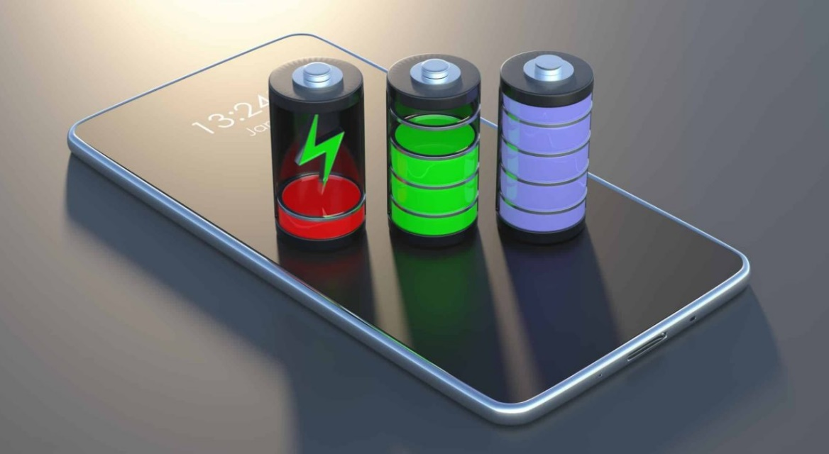

L'importance des applications mobiles qui optimisent l'énergie d'une batterie est de plus en plus reconnue dans le contexte actuel où les smartphones sont devenus des outils indispensables pour la plupart des gens. Les utilisateurs de smartphones sont de plus en plus exigeants en termes d'autonomie de la batterie et cherchent à prolonger sa durée de vie autant que possible.

Les applications mobiles consomment souvent beaucoup d'énergie, ce qui peut réduire considérablement l'autonomie de la batterie. Les applications qui optimisent l'énergie de la batterie sont donc essentielles pour aider les utilisateurs à prolonger la durée de vie de leur batterie et à réduire leur consommation d'énergie.

1. **Étude de l’éxistant :**
2. Analyse de l’éxistant :

Le système actuel des applications d’optimisation repose sur un processus que l’on peut résumer comme suit :

* Fermer les applications en arrière-plan.
* Désactiver ou réduiser la luminosité de l'écran.
* Désactiver les fonctionnalités de connectivité comme le Wi-Fi ou le Bluetooth.
* Mettre en veille les applications en arrière-plan pour réduire leur consommation d'énergie.

1. Critique de l’éxistant :

* Désactiver des fonctionnalités importantes pour l'utilisateur, comme le Wi-Fi ou le Bluetooth.
* Les publicités qui s’affichent pendant l’utilisation de l’application.
* Les utilisateurs peuvent également avoir des attentes irréalistes quant aux performances de ces applications.

1. Les solutions proposées :

* Gestion intelligente des applications.
* Optimisation du code.
* Ajouter à chaque fois une mise à jour pour améliorer l’application.
* L’application devra être hautement sécurisée.
* L’application devra être performante.
* L’application doit être simple et facile à manipuler.

1. **Cahier de charge :**

L'objectif de ce projet et de réaliser une application mobile qui permet d'optimiser la consommation d'énergie de la batterie d'un smartphone ou d'une tablette en ajustant les paramètres du système, des applications et des services en arrière-plan. Elle permet d’afficher l'état actuel de la batterie, y compris le niveau de charge, le temps d'utilisation restant et le pourcentage d'utilisation.

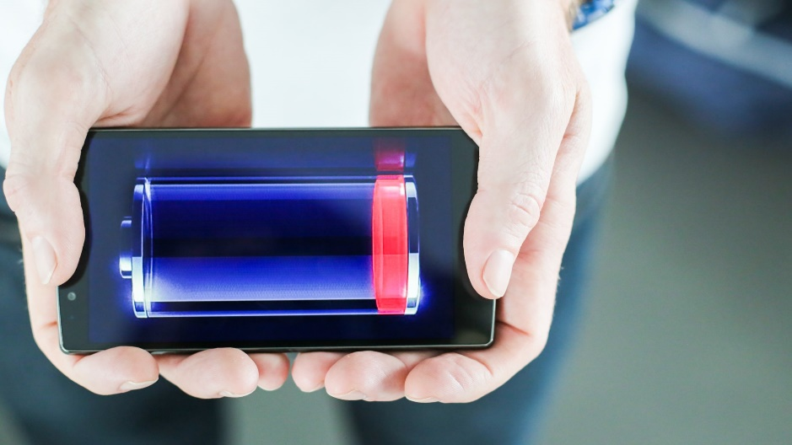

Ainsi qu’elle permette d’analyser l'utilisation de la batterie par les applications et les services en arrière-plan. Aussi proposer des recommandations personnalisées pour réduire la consommation d'énergie, y compris des ajustements de paramètres tels que la luminosité de l'écran, les connexions réseau, les notifications, etc. De plus permettre à l'utilisateur de personnaliser les paramètres de l'application pour répondre à ses besoins spécifiques. Et enfin fournir des conseils d'utilisation de la batterie pour prolonger sa durée de vie.

1. **Conclusion :**

À travers ce chapitre, nous avons présenté la grande importance des applications d’optimisation ainsi que nous avons expliqué ce que notre application mobile peut faire. Ceci va nous permettre d’entamer la prochaine étape qui consiste à présenter la phase d’organisation de notre projet.

**Chapitre 2**

**Organisation**

1. **Introduction :**

Dans ce chapitre, on va commencer d’abord par la méthodologie qu’on a suivi pendant la réalisation de notre projet. Ensuite, on va présenter l’équipe de ce dernier. Et enfin les contraintes en terme du temps et des technologies.

1. **Méthodologie :**

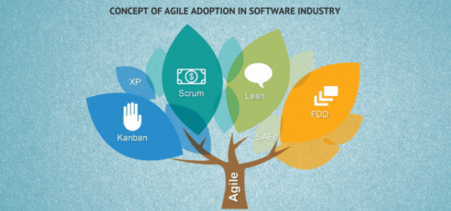

Pour réaliser ce projet, on a adopté la méthodologie agile pour les avantages qu’elle propose.

La méthodologie agile est une méthodologie collaborative qui utilise des cycles de développement courts appelés « sprints », dont chacun intègre et s’adapte aux commentaires des parties prenantes et des clients dans un effort pour adopter l’amélioration continue et produire une application perfectionnée.

Le développement logiciel agile met l’accent sur quatre valeurs fondamentales :

* Le focus sur les interactions au sein de l’équipe au lieu des processus et des outils.
* Livraison d’un produit partiel fonctionnel à chaque itération.
* La collaboration avec le client au lieu de la négociation de contrat.
* Répondre aux changements demandés par le client au lieu de suivre un plan fixe.

La méthodologie AGILE regroupe plusieurs méthodes parmi lesquelles nous avons : Extreme Programming, Scrum, Kanban, etc. On a opté pour la méthodologie Scrum. Tenant compte de la nature collaborative du processus Scrum, on a utilisé l’outil de collaboration Miro pour documenter le processus.

Phase de clôture

Phase de Sprint

Phase d’initialisation

Il faut poser ces principales questions :

* **Qui vont être les acteurs du système ?**
* **Quelle est le rôle du système ?**

Dans cette partie on va retrouver toutes les règles de gestion métiers et les cas d’utilisation UML de l’application qui définissent les spécifications fonctionnelles.

* **Comment ce système va satisfaire les besoins des utilisateurs ?**

Dans cette partie on va définir l’architecture, la conception détaillée (diagrammes de classes, diagrammes de séquences, modèles conceptuels de données, modèles logiques de données)

* Validation de la mise en production des fonctionnalités développées
* Identifier et comprendre le besoin
* Déléguer le projet à l’équipe de réalisation
* La gestion des risques et des couts

1. **Équipe :**

Ce projet nous a été attribué et supervisé par madame Asmae IDALENE.

L’équipe de développement de cette application est constituée de 2 personnes : Housna AGHZER et Hayat EL ALLAOUY.

1. **Contraintes :**

* **Délai :**

|  |  |
| --- | --- |
| **Date de début** | **Date de fin** |
| **15 Novembre 2022** | **21 Février 2023** |

* **Langages utilisés :**

|  |  |
| --- | --- |
| **Langage** | **Description** |
| **Java** | **Langage pour le développement de l’application** |
| **BatchFile** | **Pour automatiser des tâches telles que la compilation et l'installation de l'application** |
| **Shell** | **Pour déboguer des applications** |
| **Uml** | **Pour la partie conceptuelle de l’application** |
| **SQLite** | **Système de gestion de base de données relationnelle** |

1. **Conclusion :**

Ce chapitre a été consacré pour des points importantes qui dirigent le chemin et qui facilite la réalisation de ce projet. Ce qui nous va permettre d’entamer le chapitre suivant qui va contenir la phase de l’analyse et de la conception de ce dernier.

**Chapitre 3**

**Analyse des besoins**

1. **Introduction :**

Dans ce chapitre, nous allons présenter en premier lieu l’ensemble des besoins fonctionnels et non fonctionnels de notre application mobile. Ensuite, nous allons spécifier les acteurs de cette dernière. De plus nous allons vous schématiser la durée de notre projet à l’aide d’un diagramme.

1. **Les besoins fonctionnels :**

Notre application mobile permet :

* Affichage de l'état de la batterie.
* Affichage du niveau de charge.
* Affichage du pourcentage de batterie restant.
* Le temps restant avant que la batterie ne soit complètement déchargée.
* Surveillance de la consommation d'énergie de chaque application.
* Optimisation de l’énergie.

1. **Les besoins non fonctionnels :**

* La fiabilité
* La portabilité
* La maintenabilité
* La facilité d’utilisation
* La sécurité
* L’ergonomie
* La clarté du code

1. **Les acteurs :**

Notre application mobile est utilisée par une seule catégorie de personnes qui sont : les simples utilisateurs.

* **Le diagramme de cas d’utilisation :**

Un diagramme de cas d'utilisation UML c’est un digramme qui permet de représenter les différentes façons dont un utilisateur peut interagir avec un système, de plus ce diagramme peut servir à résumer les informations des utilisateurs de votre système (qui sont également appelés acteurs) et leurs interactions avec ce dernier.

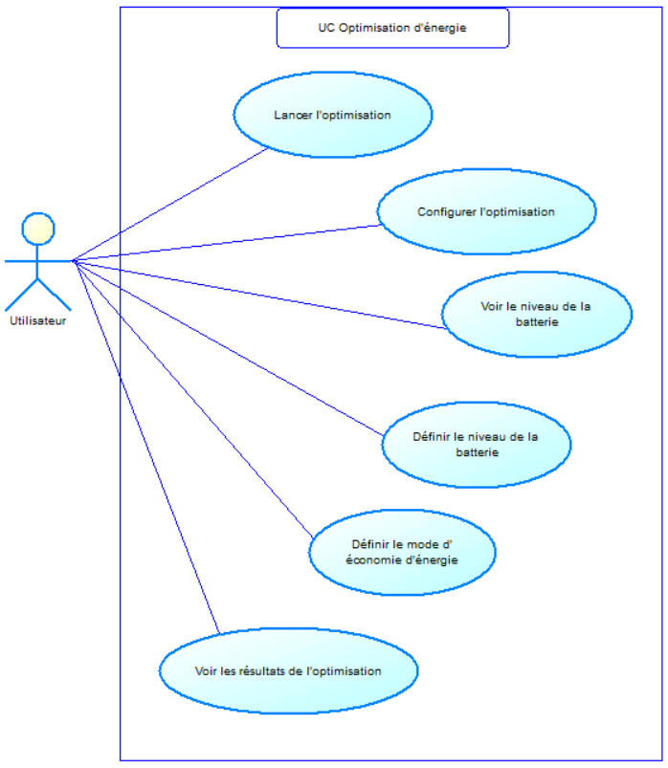

**Figure 1 : Diagramme de cas d’utilisation**

* **Le diagramme de classe :**

Le diagramme de classe est l'un des types de diagrammes UML les plus utiles, car il décrive clairement la structure d’un système particulier en modélisant ses classes, ses attributs, ses opérations et les relations entre ses objets.

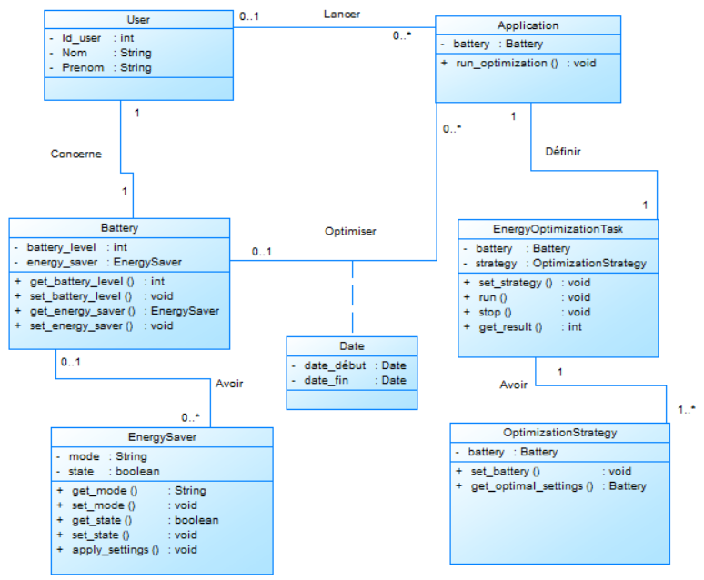

**Figure 2 : Diagramme de classe**

* **Le diagramme de séquence :**

Le diagramme de séquence est une solution populaire de modélisation dynamique en langage UML, car il se concentre plus précisément sur les lignes de vie, les processus et les objets qui vivent simultanément, et les messages qu'ils échangent entre eux pour exercer une fonction avant la fin de la ligne de vie.

C’est pour ça dans ce point on va expliquer tous les cas de notre projet en se basant sur le diagramme de séquence suivant :

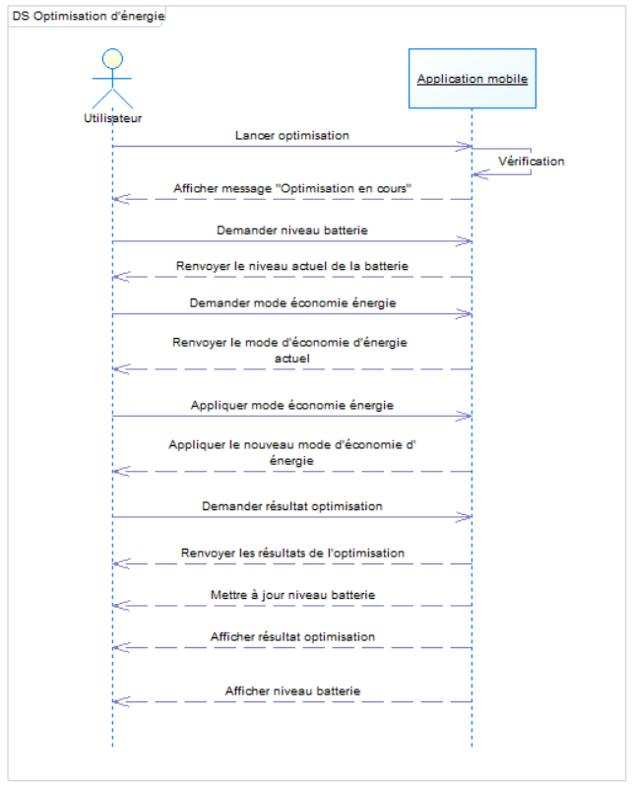

**Figure 3 : Diagramme de séquence d’optimisation d’énergie**

1. **La durée du projet (Diagramme de Gantt) :**



* La recherche : 2 semaines
* La conception : 3 semaines
* Le développement : 6 semaines
* Les tests : Pendant et Après le développement
* 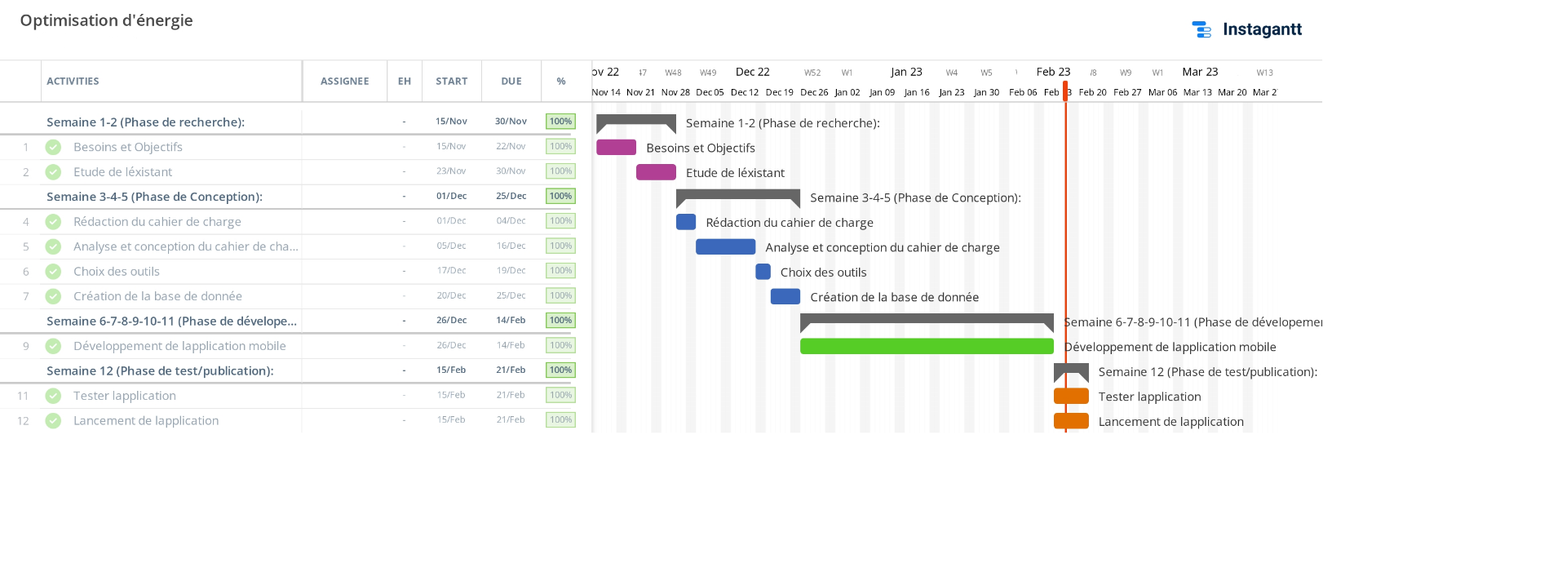La publication et le lancement : 1 semaine

**Figure 4 : Diagramme de Gantt**

1. **Conclusion :**

Dans ce chapitre, en premier lieu nous avons présenté l’ensemble des besoins de notre application. En deuxième lieu, nous avons montré les acteurs qu’on schématisé dans les différents diagrammes comme le diagramme de cas d’utilisation, le diagramme de classe et enfin le diagramme de séquence. En dernier lieu nous avons montré la durée de notre projet avec toutes les tâches effectuées.

Ainsi nous nous sommes positionnés dans le contexte de notre projet, ceci va nous permettre d’entamer le chapitre suivant qui parle de la conception du projet en termes de modèles conceptuels et logiques de données.

**Chapitre 4**

**Conception du projet**

1. **Introduction :**

Dans ce chapitre, on va présenter le modèle conceptuel et logique de données qui sont parmi les plus importantes représentations de l’information, ainsi qu’on va montrer les différentes tables de notre base de données.

1. **Modèle conceptuel de données (MCD) :**

Le modèle conceptuel des données (**MCD**) a pour but d'écrire de façon formelle les données qui seront utilisées par le système d'information. Il s'agit donc d'une représentation des données, facilement compréhensible, permettant de décrire le système d'information à l'aide d'entités.

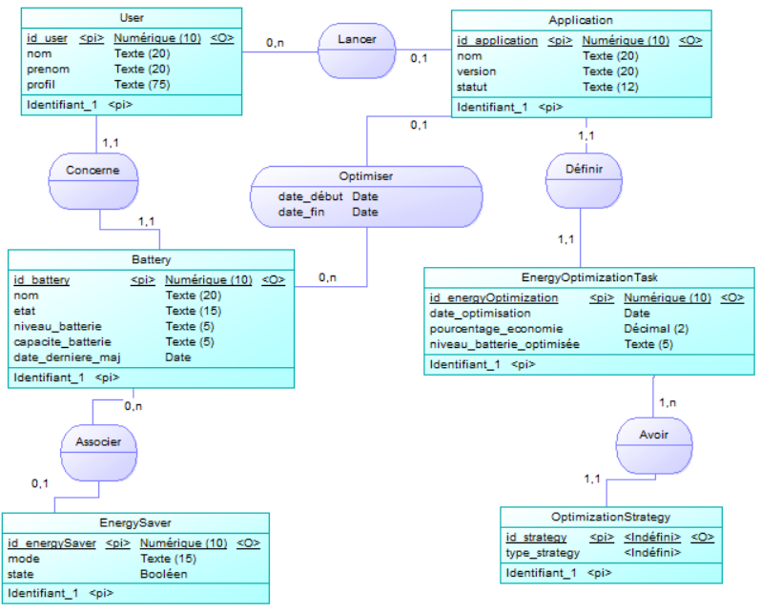

**Figure 5 : Modèle conceptuel de données (MCD)**

1. **Modèle logique de données (MLD) :**

Le modèle logique des données **(MLD)** consiste à décrire la structure de données utilisée sans faire référence à un langage de programmation. Il s'agit donc de préciser le type de données utilisées lors des traitements.

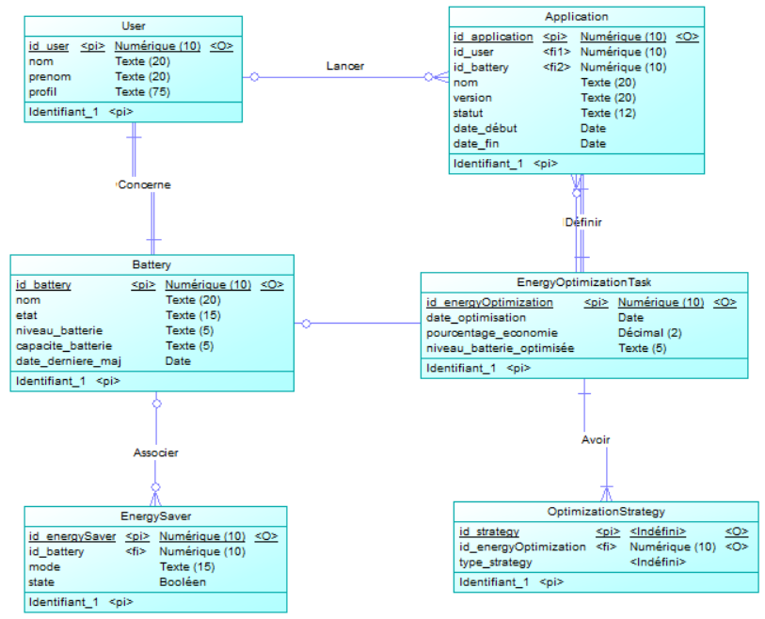

**Figure 6 : Modèle logique de données (MLD)**

1. **Partie base de données :**

* **La table user :**

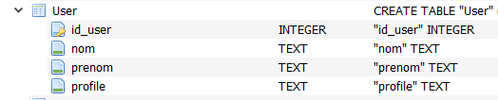

**Figure 7 : La table user**

* **La table application :**

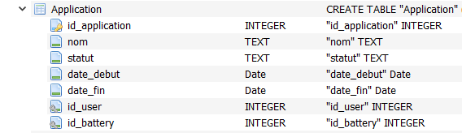

**Figure 8 : La table application**

* **La table battery :**

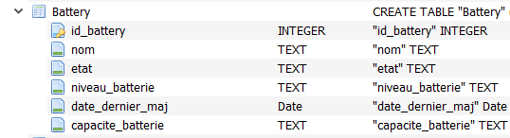

**Figure 9 : La table battery**

* **La table energySaver :**

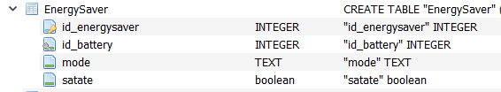

**Figure 10 : La table energySaver**

* **La table energyOptimizationTask :**

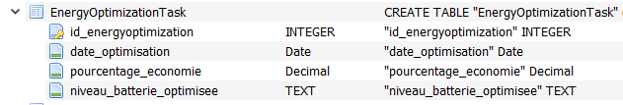

**Figure 11 : La table energyOptimizationTask**

* **La table optimizationSrategy :**

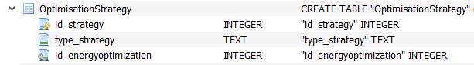

**Figure 12 : La table optimizationStrategy**

1. **Conclusion :**

Dans ce chapitre, on a bien détaillé les deux modèles de données, ainsi qu’on a montré les tables de notre base de données avec les détails de chaque table en ce qui concerne les attributs et leurs types de données.

Le prochain chapitre contiendra la réalisation de notre application en termes de langages et outils utilisés.

**Chapitre 5**

**Réalisation du projet**

1. Introduction :

En détaillant ce chapitre, on est déjà passé par les étapes nécessaires, notre problème a été profondément analysé, on a défini une conception détaillée à notre projet. Une conception qui comporte et décrit tous les besoins de l’application à fin d’entrainer la phase de la réalisation qui constitue le dernier but de ce rapport et qui a pour objectif d'exposer le travail réalisé. Donc pour ce faire dans ce chapitre on va commencer par les langages qu’on a utilisé. Ensuite, on va montrer les différents outils de développement de ce dernier. Et enfin on va vous montrer des captures de notre réalisation.

1. Les langages utilisés :



La technologie **Java** définit à la fois un langage de programmation orienté objet et une plateforme informatique. Créée par l'entreprise Sun Microsystems (souvent juste appelée "Sun") en 1995, et reprise depuis par la société Oracle en 2009, la technologie **Java** est indissociable du domaine de l'informatique et du Web. On la retrouve donc sur les ordinateurs, mais aussi sur les téléphones mobiles, les consoles de jeux, etc. L'avènement du smartphone et la puissance croissante des ordinateurs, ont entraîné un regain d'intérêt pour ce langage de programmation.

Java est un langage de programmation populaire et est utilisé à grande échelle dans le monde entier pour le développement d'applications. Il présente des avantages tels que le multithreading, l'extensibilité, la gestion de la mémoire, la haute sécurité, le support communautaire, etc. qui le rendent extrêmement pertinent pour différents projets de développement d'applications.



**Unified Modeling Language** est un langage constitué de diagrammes intégrés utilisés par les développeurs informatiques pour la représentation visuelle des objets, des états et des processus dans un logiciel ou un système.

Le langage de modélisation peut servir de modèle pour un projet et garantir une architecture d’information structurée, il peut également aider les développeurs à présenter leur description d’un système d’une manière compréhensible pour les spécialistes externes.

UML est principalement utilisé dans le développement de logiciels orientés objet. Les améliorations apportées à la norme dans la version 2.0 la rendent également adaptée à la représentation des processus de gestion.

Parmi les principaux diagrammes utilisés dans ce projet on a :

* Diagramme de classe.
* Diagramme de cas d’utilisation.
* Diagramme de séquence.



**SQL** (Structured Query Language, en français langage de requête structurée) est un [langage informatique](https://fr.wikipedia.org/wiki/Langage_informatique) normalisé servant à exploiter des [bases de données relationnelles](https://fr.wikipedia.org/wiki/Bases_de_donn%C3%A9es_relationnelles). La partie langage de manipulation des données de SQL permet de rechercher, d'ajouter, de modifier ou de supprimer des données dans les bases de données relationnelles.

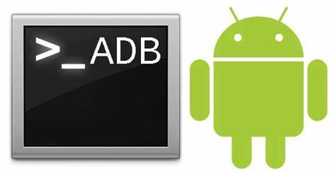

**Adb shell** est une commande utilisée pour accéder à une interface de shell sur un appareil Android connecté via le Debug Bridge Android (ADB). Elle permet d'exécuter des commandes directement sur l'appareil Android et d'accéder aux fonctions de l'appareil. Elle est souvent utilisée pour déboguer des applications, inspecter des fichiers système, tester des scripts et accéder à des fonctionnalités avancées de l'appareil.



**Un fichier batch** est un script contenant une série de commandes qui sont exécutées séquentiellement. Dans le contexte des applications Android, un fichier batch peut être utilisé pour automatiser des tâches telles que la compilation et l'installation de l'application, les batch files sont une utilité utile pour automatiser des tâches répétitives ou pour exécuter plusieurs commandes en une seule fois.

1. Les outils utilisés :

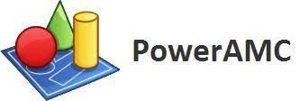

**PowerAMC** est un logiciel de modélisation et de conception créée par la société *SAP*, qui permet de modéliser les traitements informatiques et leurs [bases de données](https://fr.wikipedia.org/wiki/Base_de_donn%C3%A9es) associées.

[**PowerAMC**](https://www.techno-science.net/definition/764.html) permet de réaliser tous les types de modèles informatiques. À noter le MCD, MLD, MPD… etc.



**Instagantt** est un outil de gestion de projets en ligne qui permet de créer des diagrammes de Gantt de manière simple et rapide. Il offre une interface conviviale et intuitive pour planifier et suivre l'avancement des projets, assigner des tâches à des membres d'équipe, définir des dépendances entre les tâches, visualiser les jalons et les dates importantes, et générer des rapports. Instagantt est également intégré avec d'autres outils de gestion de projet tels que Trello, Asana, Jira et Basecamp, permettant aux utilisateurs d'importer leurs projets directement depuis ces outils et de synchroniser les mises à jour.

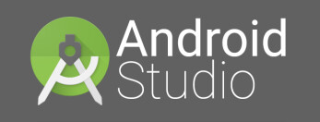

**Android Studio est un environnement de développement intégré (IDE) pour créer des applications Android. Il permet de développer, déboguer et tester des applications pour la plate-forme Android. Les développeurs peuvent écrire du code en Java, Kotlin ou C++, créer des interfaces utilisateur graphiques, compiler et exécuter des applications, déboguer des erreurs et tester sur des émulateurs ou des appareils physiques. Android Studio offre également des fonctionnalités avancées pour le développement d'applications Android, telles que la gestion des dépendances, l'intégration de services Google Play et la prise en charge de Firebase.**



**DB Browser for SQLite** est un logiciel open source qui permet de gérer et de visualiser des bases de données SQLite. Il offre une interface graphique conviviale pour créer, modifier et supprimer des tables, des champs et des index, ainsi que pour importer et exporter des données. Les utilisateurs peuvent également exécuter des requêtes SQL, visualiser les relations entre les tables et afficher les données sous forme de tableaux et de graphiques. DB Browser for SQLite est multi-plateforme et disponible dans plusieurs langues. C'est un outil de choix pour les développeurs, les analystes de données et les utilisateurs de bases de données SQLite en raison de sa facilité d'utilisation et de sa richesse en fonctionnalités.

1. La réalisation de l’application mobile :

* **L’interface utilisateur :**
* **1ère étape :** C’est l’interface que l’utilisateur voit lorsqu’il lance son application la 1ère fois.

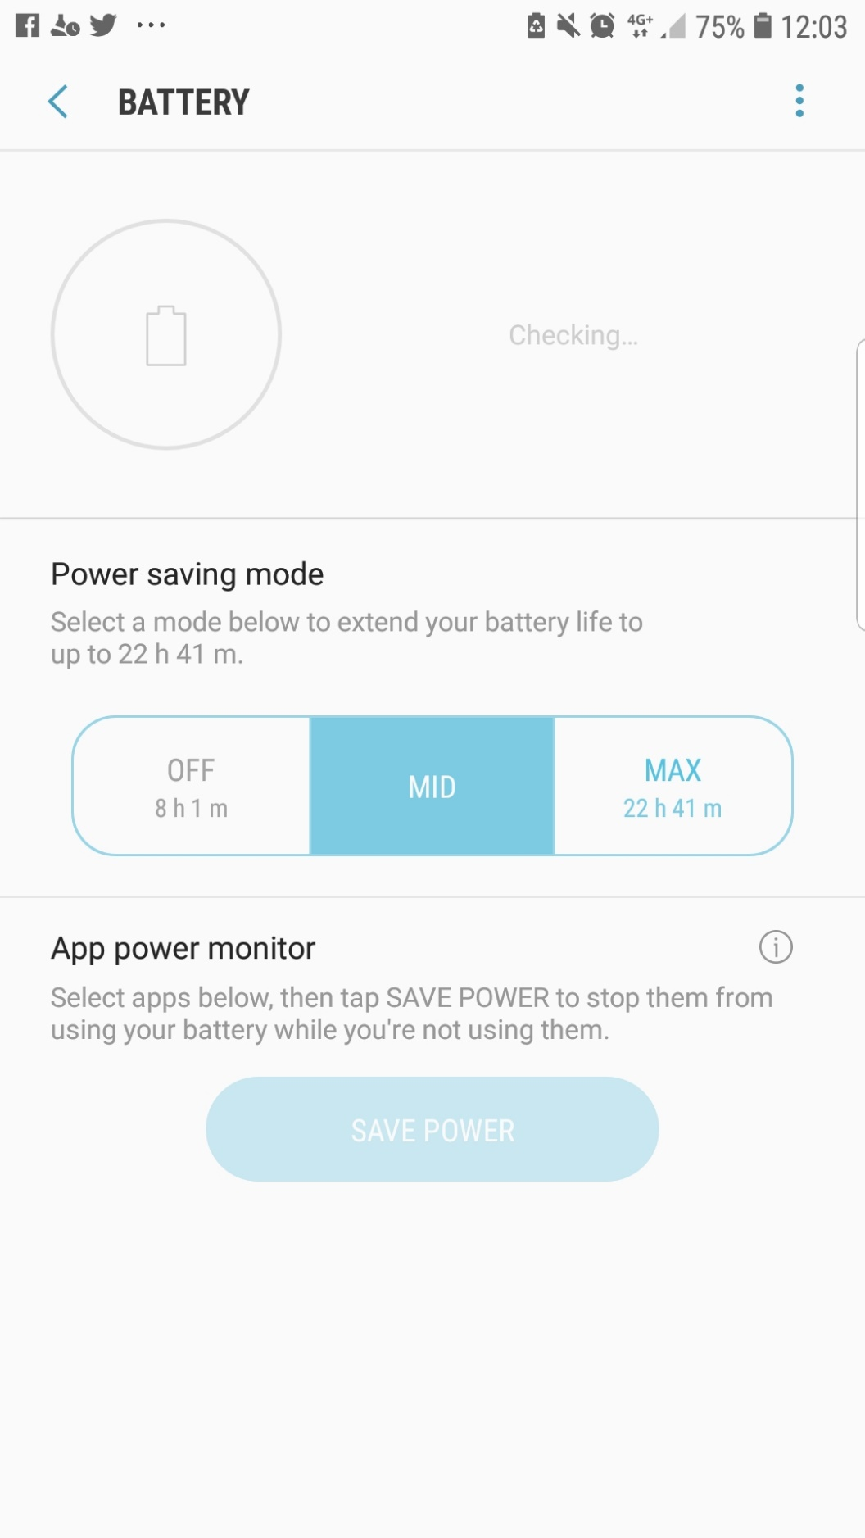

**Figure 13 : L’interface utilisateur avant l’analyse de la batterie**

* **2ème étape :** Cette interface commence par l’analyse de la batterie en termes de niveau et du temps estimé pour qu’elle se décharge.

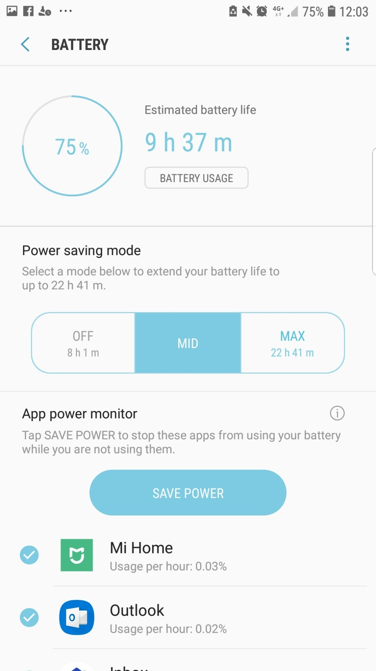

**Figure 14 : L’interface utilisateur après l’analyse de la batterie**

* **3ème étape :** Dans cette partie-là on peut voir les applications qui consomment beaucoup d’énergie et on peut les sélectionner pour bien optimiser notre énergie de batterie, et ensuite on clique sur le buttons ave power qui est en bleu.

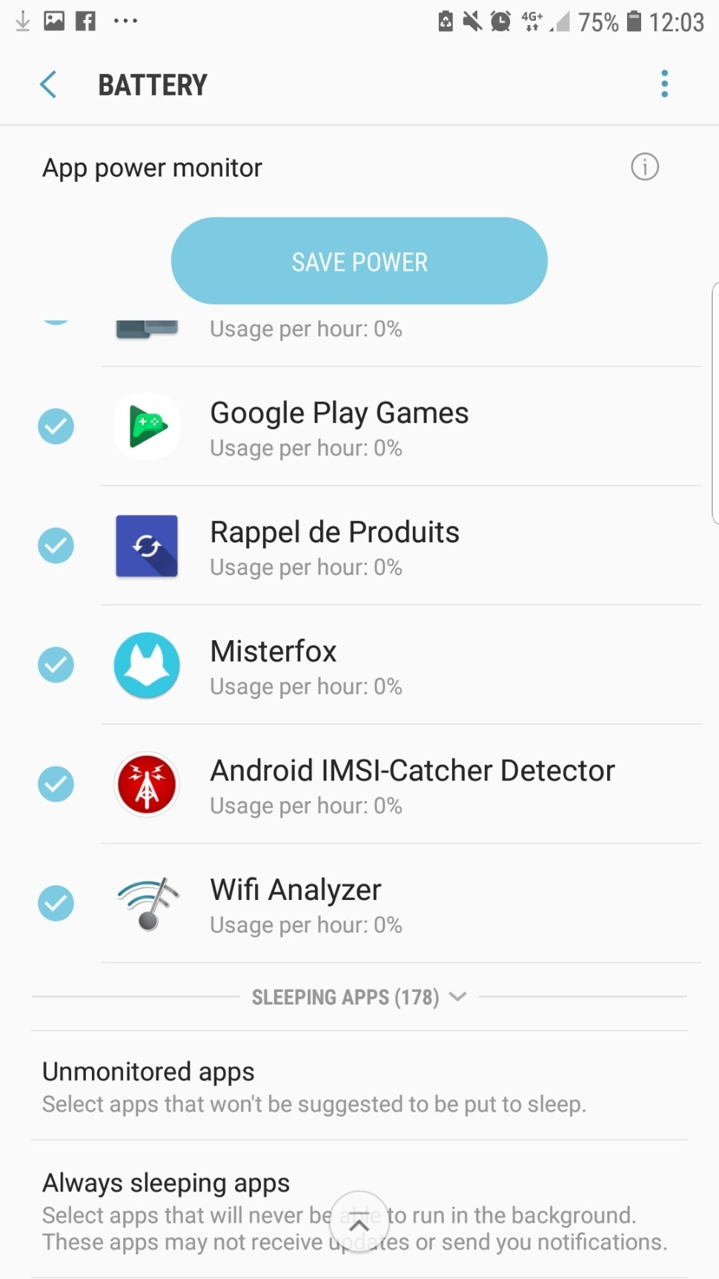

**Figure 15 : L’interface utilisateur pendant la sélection des applications**

* **4ème étape :** Dans cette interface on peut sélectionner des applications qui peuvent consommer toute l’énergie qu’elles veulent même si le mode d’optimisation est activé.

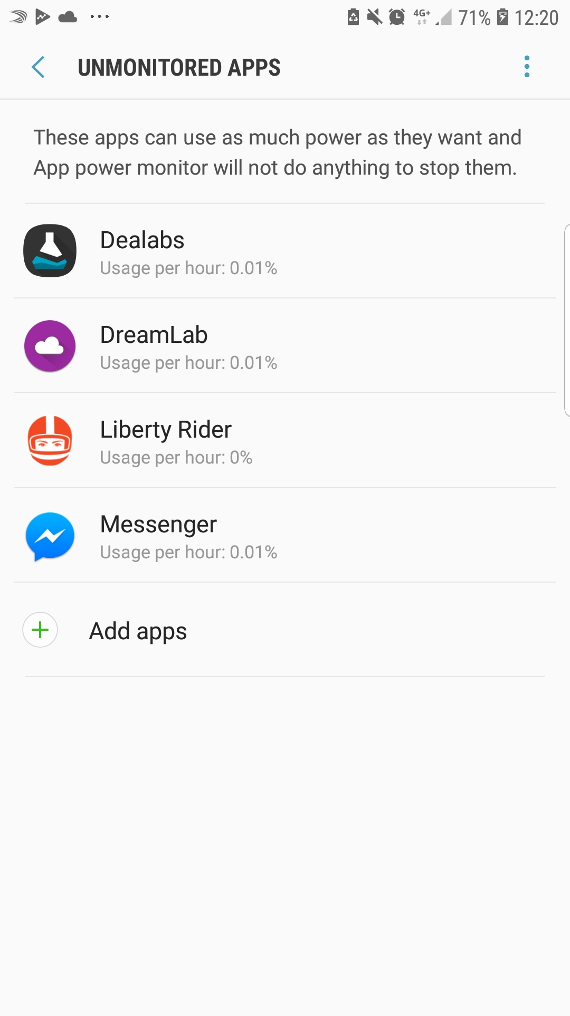

**Figure 16 : L’interface des applications qui peuvent consommer beaucoup d’énergie**

1. Conclusion :

Dans ce chapitre on a mis l’accent sur les différents points de la réalisation de notre application en ce qui concerne les outils utilisés et les langages avec une description de ces derniers d’une part, d’autre part on a représenté les différentes interfaces qu’on a développé tout au long de notre réalisation.

**Conclusion Générale**

En guise de conclusion, notre projet de fin d’étude qu’on a effectué, consiste en étude et analyse, la conception et la réalisation d’une application mobile qui optimise l’énergie.

En outre le développement d'une application mobile pour optimiser l'énergie d'une batterie est une solution pratique pour prolonger la durée de vie de la batterie et réduire la consommation d'énergie.

Ce projet s’est déroulé selon cinq phases. Dans la première phase, on a présenté le contexte du projet. Dans la deuxième phase on a expliqué la méthodologie suivie. Dans la troisième phase, on a amené à faire une étude fonctionnelle dont le but est de spécifier et d’analyser les besoins, en plus on est penché sur la conception de notre système. La quatrième phase a été consacrée pour la partie base de données. Et enfin dans la dernière phase on a entamé l’étude technique où on a détaillé l’architecture technique et les outils utilisés dans le développement ainsi que la réalisation et à la mise en œuvre des différents modules de l’application.

La mise en œuvre prend en compte les changements continuels qui peuvent survenir lors de la réalisation, et cela pour que le résultat obtenu soit en accord avec les besoins réels des utilisateurs.

Concernant les problèmes, on a trouvé des difficultés au début en ce qui concerne l’utilisation de nouveaux technologies et logiciels et l’adaptation avec un nouvel environnement de travail puisque c’était la 1ère fois en ce qui concerne la réalisation d’une application mobile, mais avec plusieurs recherches, ainsi que l’aide de notre encadrante on a pu finalement réaliser ce projet.

Finalement, ce projet de fin d’étude a été pour nous une occasion de pratiquer nos connaissances académiques. En effet, il nous a permis de développer nos compétences techniques, d’approfondir nos connaissances théoriques et de les mettre en pratiques et sans oublier plusieurs améliorations seront ajoutées.

**Bibliographie**

* <https://www.mdpi.com/2071-1050/10/7/2494>
* <https://www.redalyc.org/journal/496/49671325020/html/>
* <https://www.hindawi.com/journals/mpe/2020/4176308/>
* <https://www.apple.com/ma/batteries/maximizing-performance/>
* <https://theses.hal.science/tel02021283/file/TH2018AbdelhediRiadhV2.pdf>
* <https://manuals.sma.de/SI-12/fr-FR/1414768011.html>
* <https://www.lesnumeriques.com/mobilite/batterie-de-smartphone-les-bonnes-habitudes-a-prendre-pour-plus-de-durabilite-n176963.html>